**《软件工程》复习题**

1.假定教务管理包括以课程为中心进行资源（教师、教室、学生）配置，并根据各科考试成绩进行教学分析。

对于功能需求，系统的用户包括学生、教师、教务人员；系统的功能包括登录，教师授课申请与成绩录入，学生选课与查询成绩，教务人员审核课程与成绩等。

对于非功能需求，性能需求包括系统应能承受选课高峰时全校数千学生的并行访问压力；外部接口可能包括学校选课系统接口，学校人员管理系统接口等。

根据上述教务管理系统的需求陈述：

1. 请分析采用哪种软件开发模型更合适？

本题没有给太多限定条件，因此可以多种答案。请参考各种软件开发模型的优点与适用的场景。**（注意：以下是答题思路不是标准答案（免责声明））**

a：如果是软件公司做“教务管理系统”软件产品，可采用瀑布模型。因为瀑布模型可以支持结构化软件开发、帮助控制软件开发复杂性、能够促进软件开发工程化等优势。

b：如果需要快速交付一个软件版本或者第一个版本优先给教务管理人员使用，可采用增量模型。因为增量模型适合于需求在开发早期较明确，可以快速发布第一个版本，且多个版本并行开发。

c：如果是由我们在校学生或教师来开发这个系统，可考虑敏捷开发。因为敏捷开发强调软件开发中相关人员之间的信息交流（以人为本），面对面交流低于文档交流的成本，能够快速响应需求和变化，快速和短迭代进行开发，不断产出和演化可运行的软件。

1. 利用面向对象的方法，建立该系统的需求模型(用例图)。

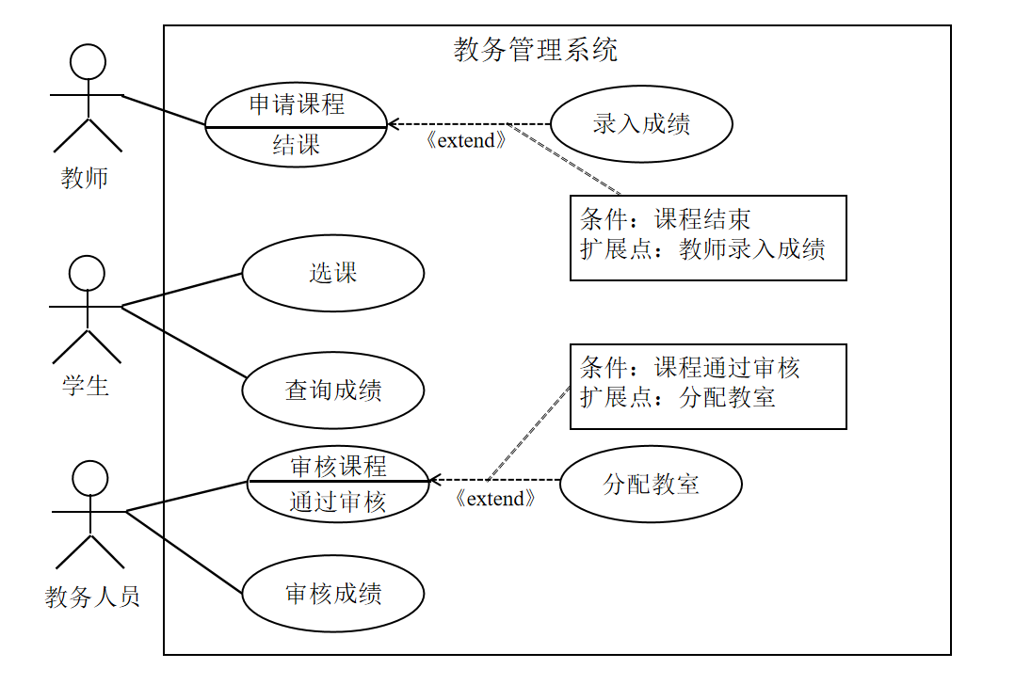-

1. 在此基础上设计系统的模块结构图。

提示：自顶向下画出三层功能模块结构，第一层：教务管理系统；第二层：教师教务子系统、学生教务子系统、教务人员子系统；第三层：对应不同类型用户的子系统，列出具体的功能模块。

2.某云产品公司需要向用户提供服务器租赁服务，核心功能包括服务器计算资源、网络资源、存储资源等申请和管理等。如图所示给出了该服务器租赁系统的用例图，请设计如下模型：

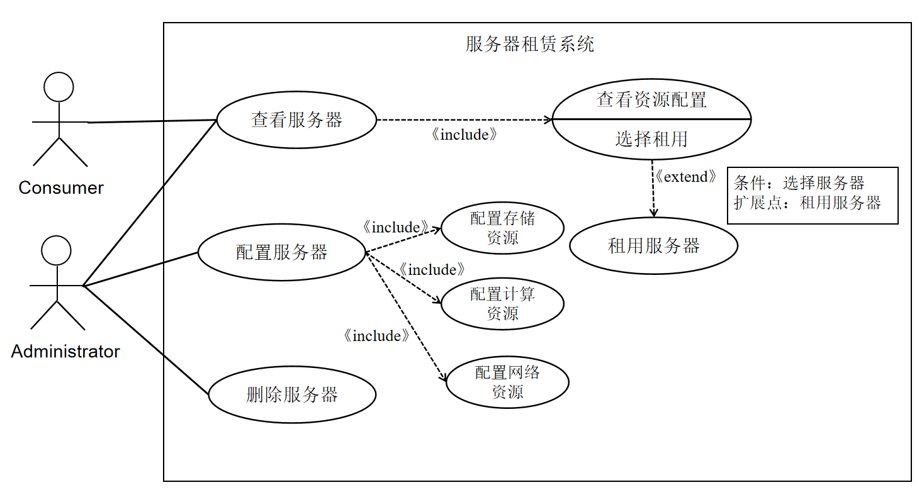

1. 利用面向对象分析的方法建立该系统的类图（实体包括：用户、服务器、云计算平台、计算资源、网络资源、存储资源）。

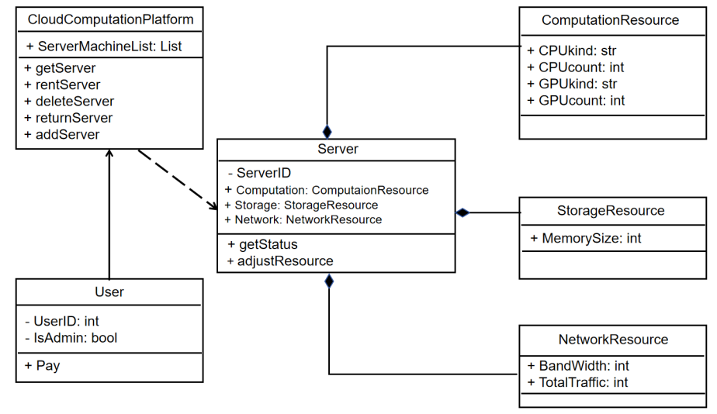

1. 设计服务器的状态转换图。

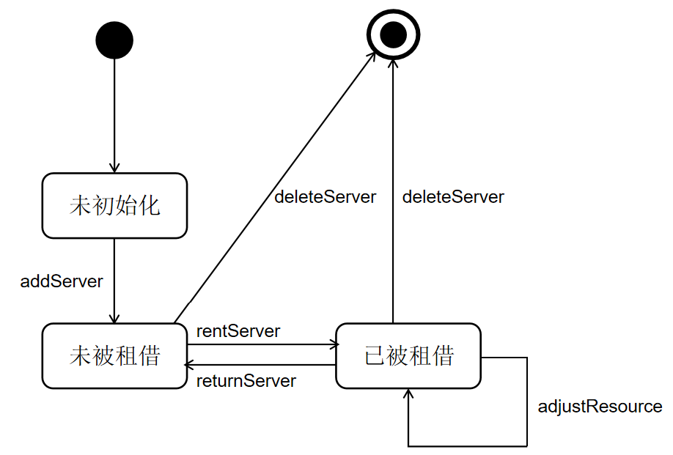

1. 根据我们使用的网络打印机进行打印时出现的各种情况，绘制顺序图。下图即是我们平时用的HP网络打印机的打印服务管理器。

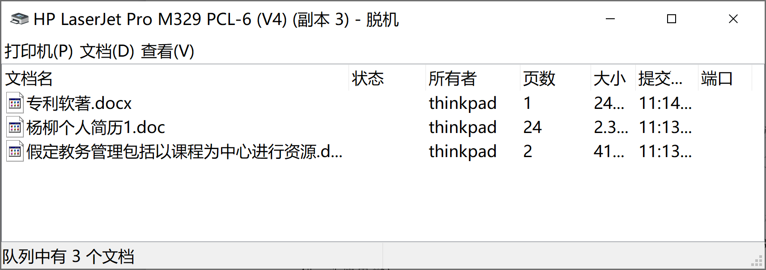

提示：处理打印时有三个对象，包括提交打印请求的计算机、打印服务管理器（载入打印内容、加入打印机队列）、网络打印机。

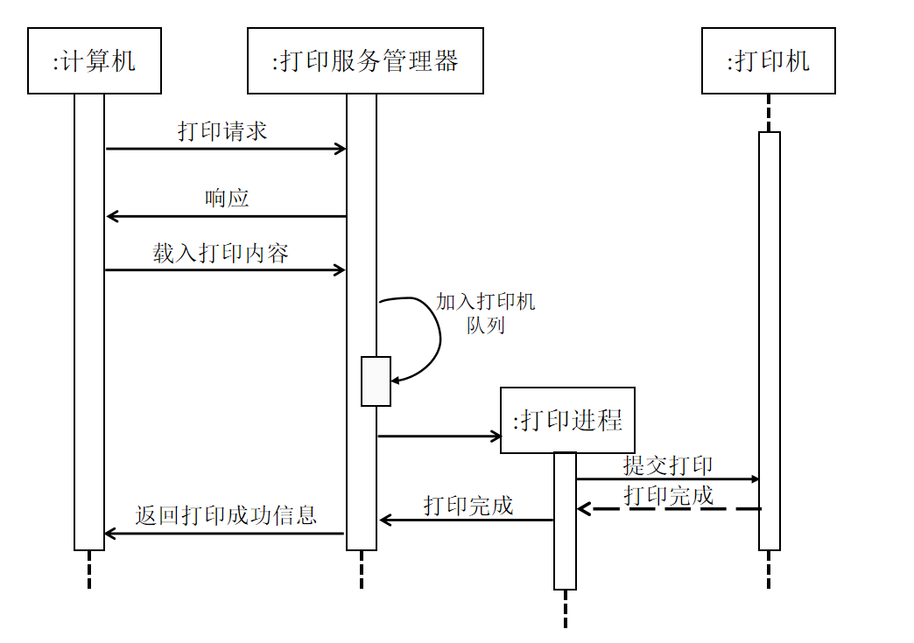

4.一个光盘商店从事订购、出租、销售光盘业务。光盘按类别分为游戏、CD、程序三种。每种光盘的库存量有上下限,当低于下限时要及时订货。在销售时，采取会员制，即给予一定的优惠。请按以上需求建模该业务的活动图，并对图中的各种元素进行简要说明。

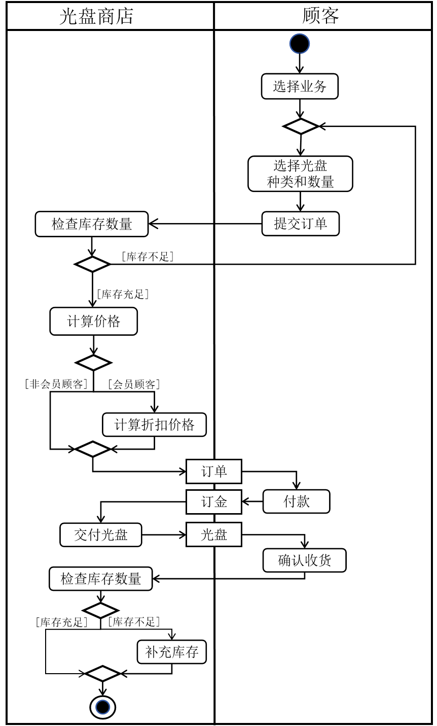

5.针对以下的程序伪码：

BEGIN

输入一元二次方程的系数A,B,C;

为根变量赋初值;

IF平方项的系数A=0且一次项系数B<>0

THEN BEGIN root1∶=-C/B;输出“A=0”;

root2∶=-C/B

END;

IF平方项的系数A<>0且一次项系数B=0

THEN BEGIN

IF(-C/A)>= 0

THEN BEGIN root1∶=SQR(-C/A);输出“B=0”;

root2∶=-SQR(-C/A)

END

END;

IF平方项的系数A<>0且一次项系数B<>0

THEN

IF(B2-4AC)>= 0

THEN BEGIN root1∶=(-B+SQR(B2-4AC))/2A;

root2∶=(-B-SQR(B2-4AC))/2A

END

ELSE输出“此方程无实根”;

输出root1和root2的值

END.

1. 建立该程序的测试模型,（可以考虑画出程序流程图或控制流程图，建议两者都画）；

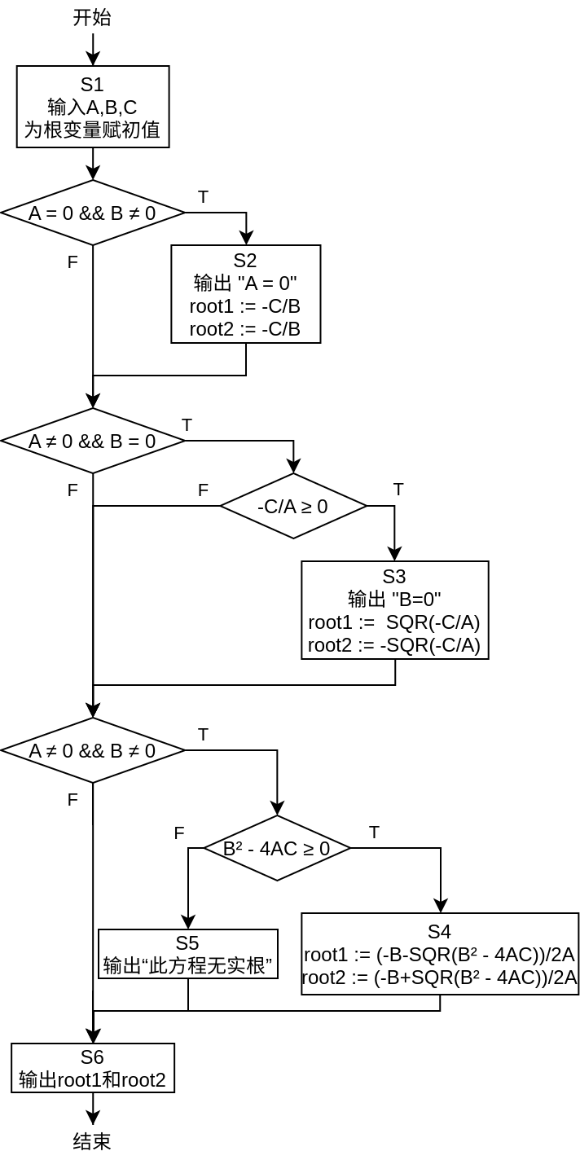 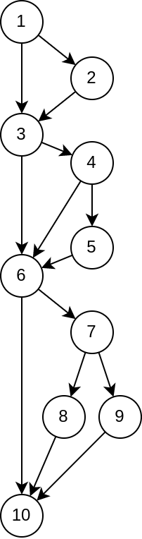

程序流程图 控制流程图

1. 设计实现判定覆盖、条件覆盖、判定条件覆盖、条件组合覆盖所需要的测试用例。

|  |  |  |
| --- | --- | --- |
| **判定覆盖测试用例** | **输入数据** | **预期结果 (输出)** |
| 测试用例1 | A = 0, B = 1, C = 1 | A = 0, root1 = -1, root2 = -1 |
| 测试用例2 | A = 1, B = 0, C = 1 | B = 0, root1 = 1, root2 = -1 |
| 测试用例3 | A = 1, B = 1, C = -2 | root1 = 1, root2 = -2 |
| 测试用例4 | A = 1, B = 1, C = 2 | 此方程无实根 |

6.黑盒测试：

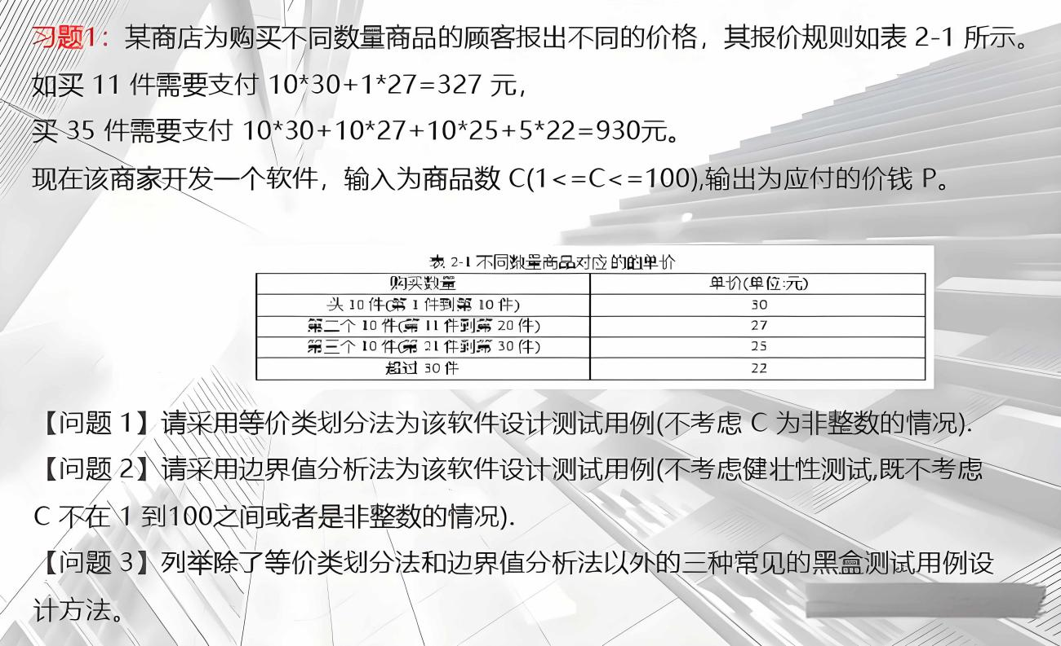

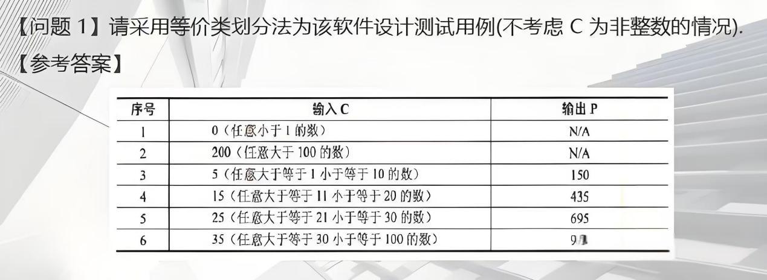

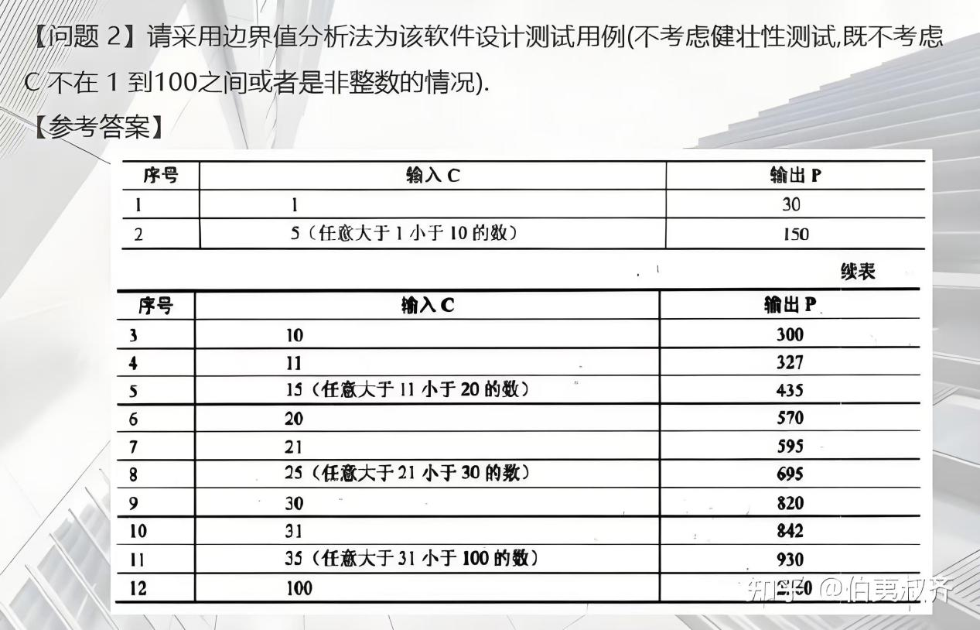

【问题3】判定表法、因果图法、错误推测法